FOLDER INFORMACYJNY
INFORMACJE OGÓLNE O PARKU ROZRYWKI ENERGYLANDIA
PIERWSZY PRAWDZIWY PARK ROZRYWKI W POLSCE

Park Rozrywki ENERGYLANDIA to ogromny, nowoczesny kompleks rozrywkowy, pierwszy i jedyny tego typu obiekt w Polsce, zlokalizowany w urokliwym miasteczku Zator, nieopodal Oświęcimia, w województwie małopolskim, w połowie drogi między Katowicami, a Krakowem, niespełna 17 km od Wadowic i Oświęcimia. Umiejscowienie Parku na granicy dwóch województw pozwala na relatywnie szybki dojazd na miejsce dla mieszkańców Małopolski oraz Aglomeracji Śląskiej. Nasz Park Rozrywki na ogromnej przestrzeni 26 hektarów oferuje aż 57 różnego rodzaju atrakcji i urządzeń. Między innymi: 4 sceny widowiskowe ( dwa teatry i dwa amfiteatry ), na których odbywają się różnego rodzaju pokazy artystyczne oraz niesamowite kino 7D, wyświetlające filmy dla dzieci i młodzieży w technologii 3D, wspartej dodatkowymi efektami specjalnymi. Do dyspozycji naszych gości oddajemy również 12 zróżnicowanych pod względem menu punktów gastronomicznych, w tym jedną dużą restaurację oraz wiele sklepów i punktów usługowych. Jako posiadacze certyfikatu ISO 9001, oferujemy naszym gościom najwyższe standardy, w tym miłą i profesjonalną obsługę oraz stu procentowe bezpieczeństwo. Park podzielony jest na trzy sektory, dostosowane dla wymagań i potrzeb dzieci, rodzin, a także młodzieży, która oczekuje bardziej ekstremalnych rozrywek. Wszystkie urządzenia i atrakcje, które oddajemy do dyspozycji naszych gości, są zupełnie nowe i posiadają stosowne atesty oraz są zgodne z najwyższymi standardami i normami bezpieczeństwa. Oprócz tego, każde urządzenie jest wykonane w specjalnej tematycznej dekoracji i scenografii, która sama w sobie stanowi dodatkową atrakcję i często posiada nie tylko walory estetyczne, ale także edukacyjne ( np. przedstawia i przybliża klientom cywilizację Azteków ). Wszystkie urządzenia i atrakcje są dodatkowo wyposażone w duże monitory LED, które w czasie oczekiwania na przejażdżkę, emitują krótkie filmy edukacyjne nawiązujące do danego urządzenia, np. opisują i tłumaczą doznania odczuwane w czasie korzystania z urządzenia, w odniesieniu do praw fizyki lub opowiadają historię cywilizacji Azteków, w przypadku urządzeń ze strefy azteckiej.
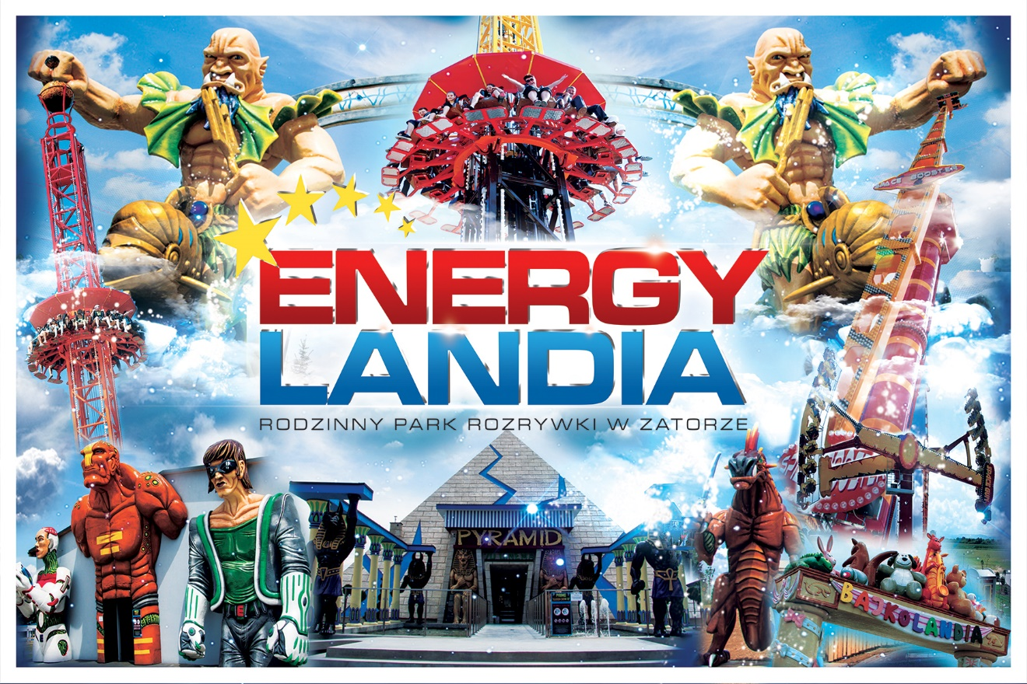
Nasza kraina radości i zabawy powstała w lipcu 2014 roku i już od samego początku była wyposażona w imponującą jak na debiutanta w tej branży ilość atrakcji! Rozwijamy się jednak cały czas, czego dowodami są: nowe scenografie Parku, sukcesywne uruchamianie kolejnych atrakcji Parku, no i w końcu premiera pierwszego w Polsce największego rodzinnego Roller Coaster-a ENERGUSIA, która odbyła się 1-go maja 2015r. Osiem wagoników mieszczących łącznie szesnaście osób porusza się po wysokiej na 13 metrów konstrukcji osiągając prędkość blisko 50 km/h dając pasażerom niesamowite wrażenia, bowiem nawet ta familijna kolejka górska pozwala odczuć przeciążenia dochodzące do 3g. Długość jednego przejazdu wynosi 335 metrów, ale każdy kto skusi się na tę wyjątkową przejażdżkę zalicza podwójną rundę, a więc w sumie prawie 700 m ekscytujących wrażeń.
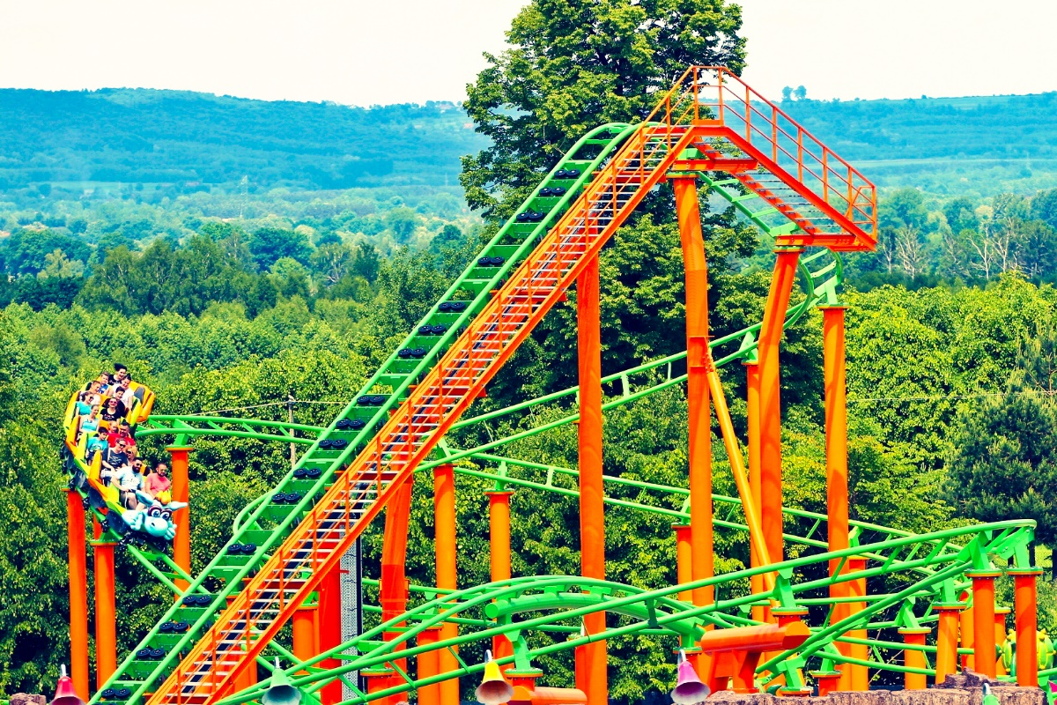
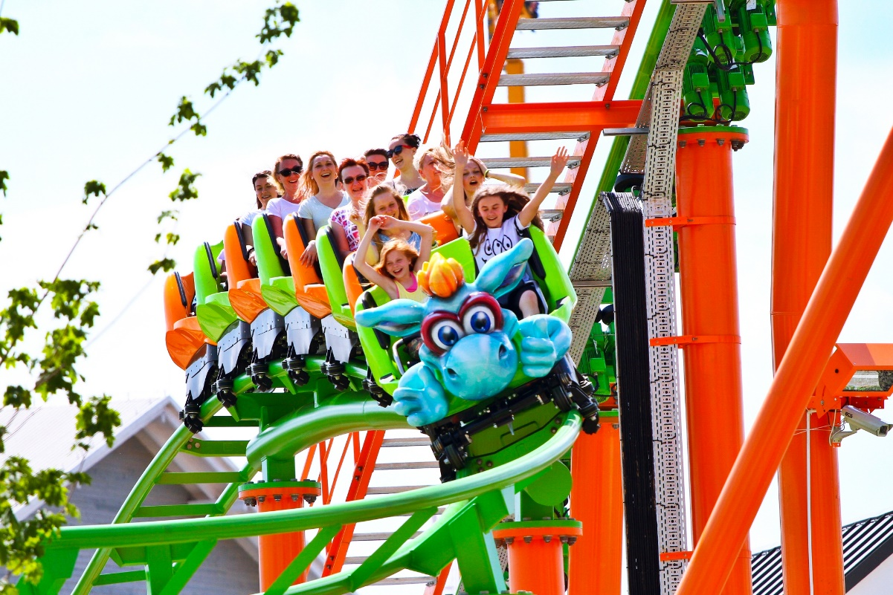
„Energuś” to oczywiście nie jedyna inwestycja i premiera w najbliższym czasie. Planujemy w ciągu jednego sezonu zaprezentować naszym gościom aż trzy nowe roller-castery, co stanowi prawdziwy ewenement w tej branży i lokuje nas w czołówce najszybciej rozwijających się parków rozrywki na świecie.
Premiera drugiej kolejki górskiej nazwanej "Dragon Roller Coaster" zaplanowana została na 4 czerwca!
Ten wyjątkowy roller-coaster w odróżnieniu od Energusia jest to tzw. Suspended lub też Inverted Coaster zwaną także kolejką odwróconą. Skład wagoników znajduje się pod szynami, pasażerowie zaś nie mają pod sobą podwozia, a ich nogi swobodnie zwisają w przestrzeni, co w znacznym stopniu potęguje odczucia w czasie jazdy. Energuś zlokalizowany jest w Strefie Familijnej Parku i ze względu na swoją „łagodność” dedykowany jest praktycznie dla każdego, począwszy od najmłodszych , a skończywszy na seniorach. Dragon natomiast, to prawdziwy fenomen wśród roller-costerów. Jego innowacyjna konstrukcja, parametry techniczne i przemyślany tor jazdy o długości 453 metrów sprawiają, że można go sklasyfikować jako urządzenie nadzwyczaj uniwersalne. Konstrukcja Dragon Roller Coastera sięga wysokości prawie 20 metrów. ( 7 piętro w wieżowcu!!!) Prędkość 75 km/h i przeciążenia dochodzące do prawie 3,5 g oraz wyjątkowy tor jazdy ( nisko nad ziemią i blisko konstrukcji ), prowadzony blisko różnych przeszkód, przez budynki i tunele, to wszystko gwarantują naprawdę dużą dawkę adrenaliny i niesamowite wrażenia, których spragniona jest młodzież. Jednak wyjątkowe i innowacyjne rozwiązania, np. nowego typu elastyczne zabezpieczenia, łatwy dostęp do siedzeń oraz wyjątkowa „gładkość” linii przejazdu, pozwalają na użytkowanie kolejki nawet przez bardzo małe dzieci w wieku już od 4 lat. ( przy czym musi zostać spełnione kryterium min. wzrostu 120 cm. ) 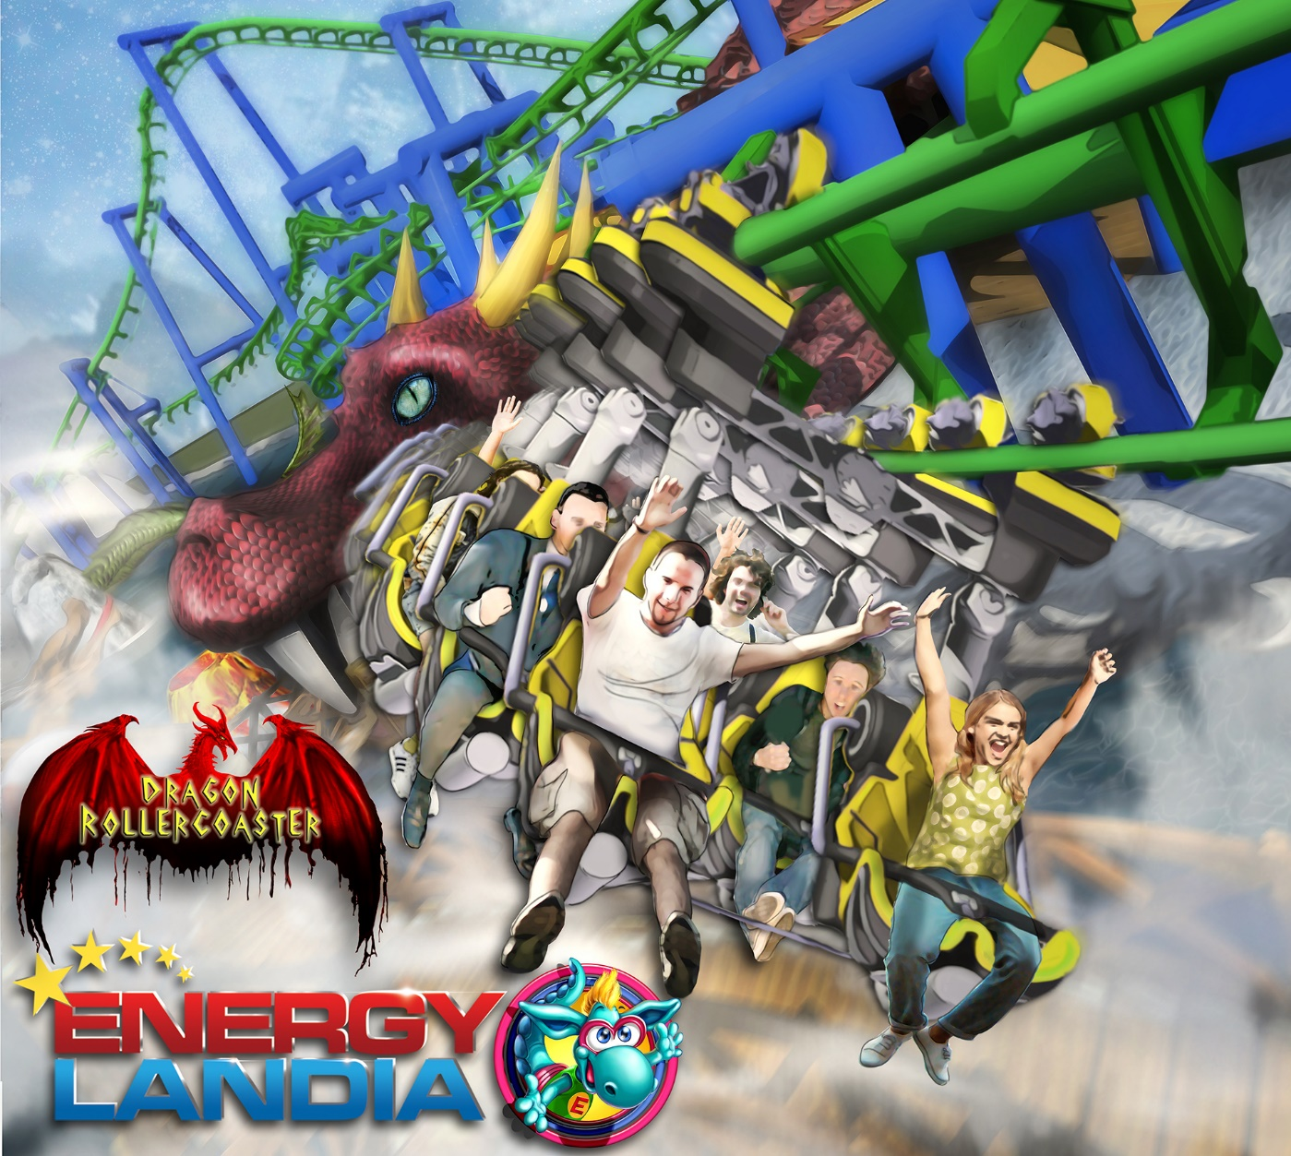
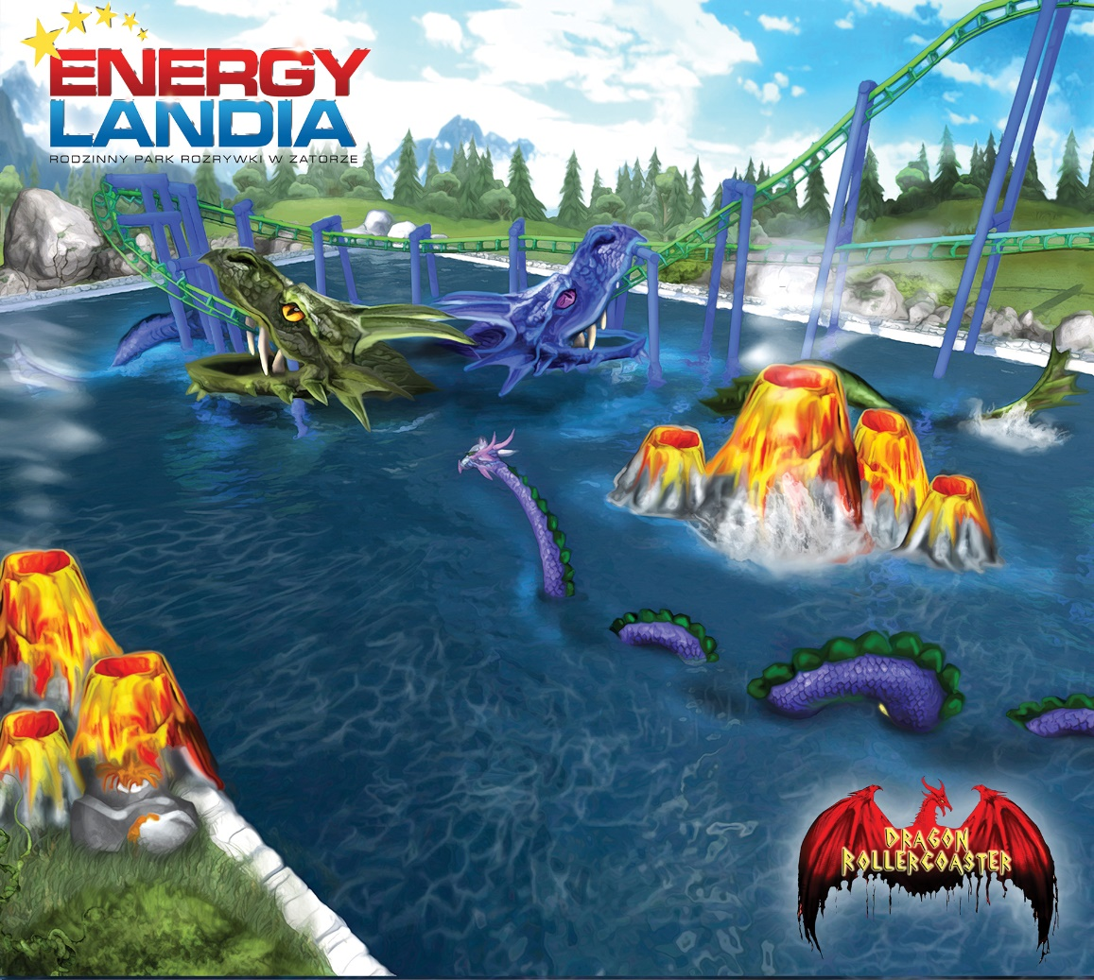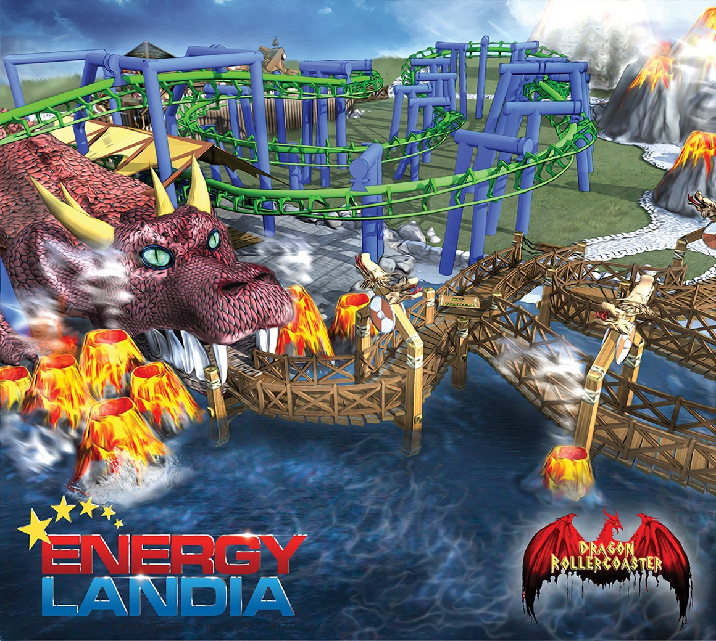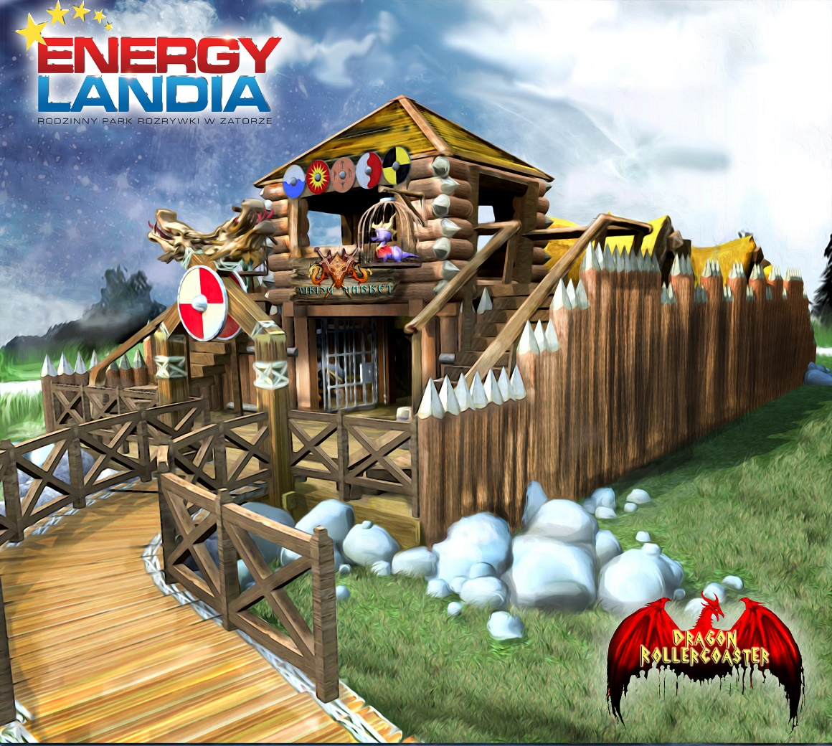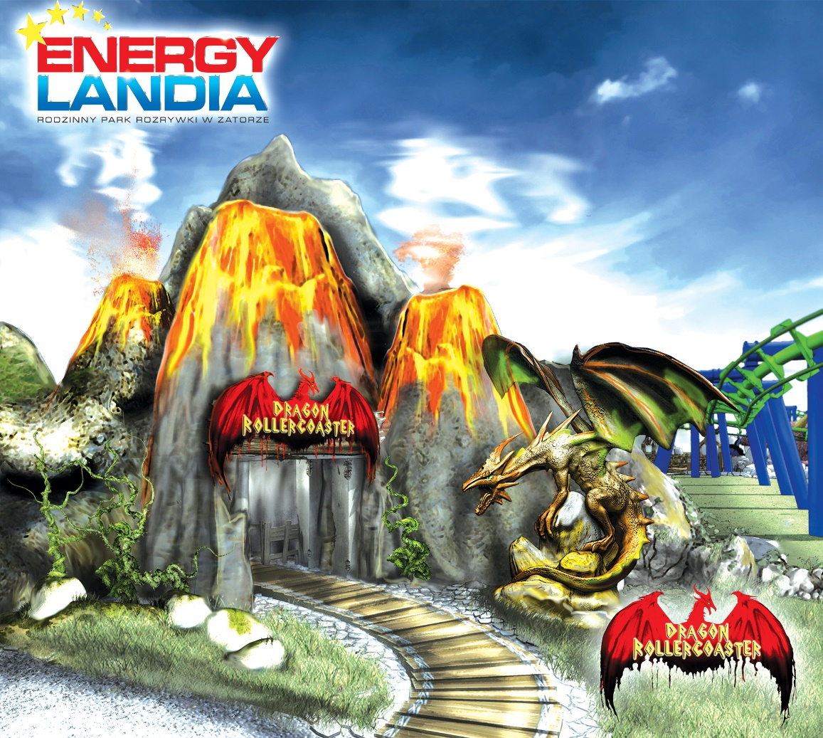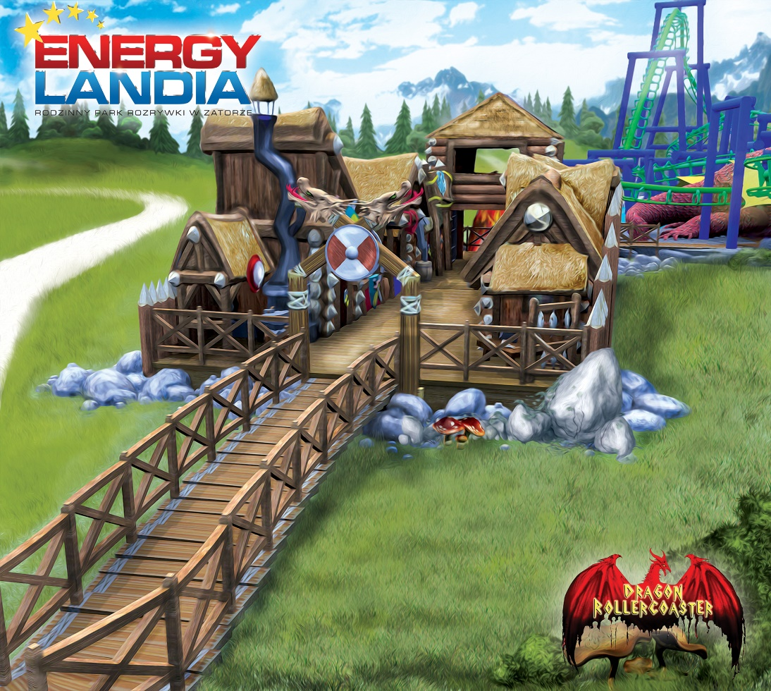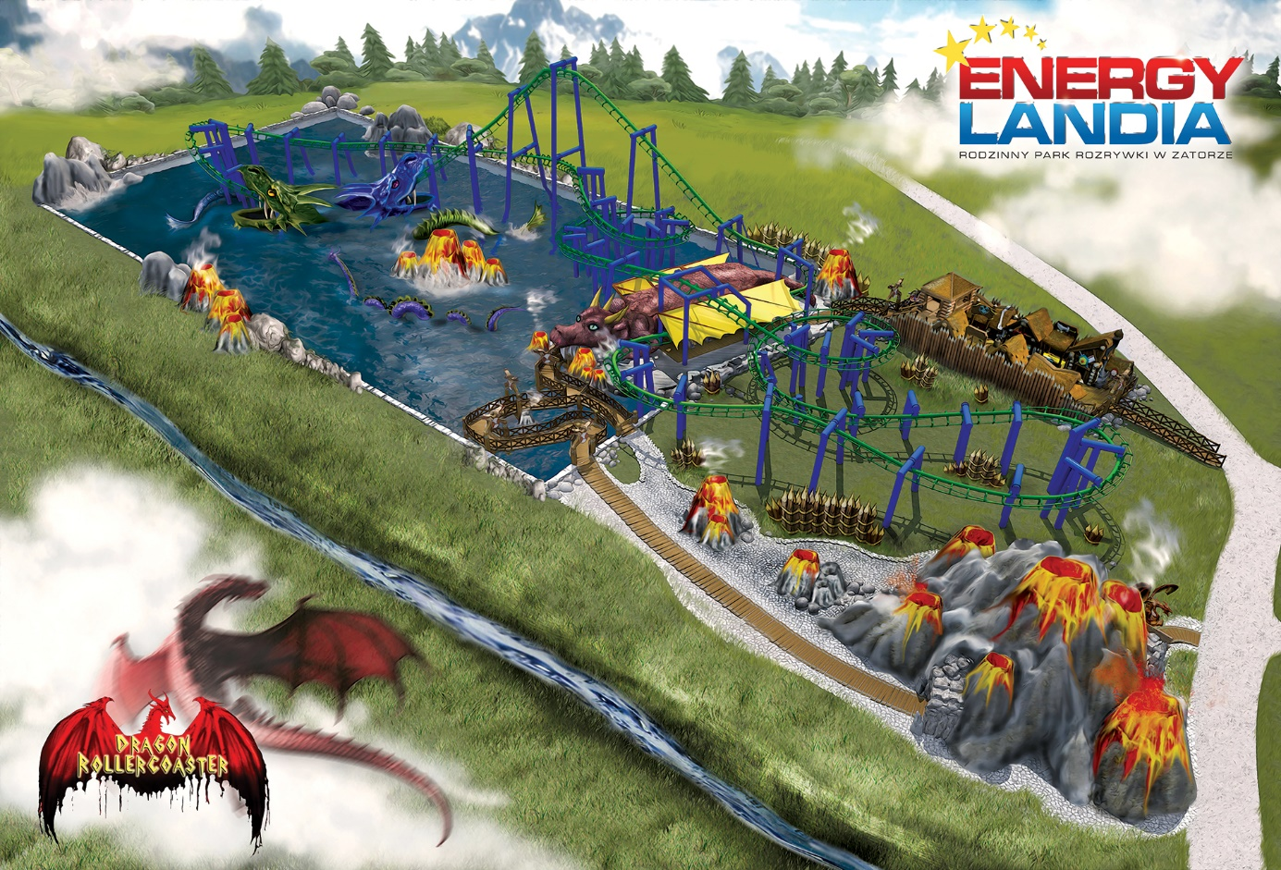

O wyjątkowości tej atrakcji świadczy ponadto chociażby fakt, że najbliższa tego typu zabawka znajduje się 1350 kilometrów stąd - "Orkanen" w Fårup Sommerland - Danii!
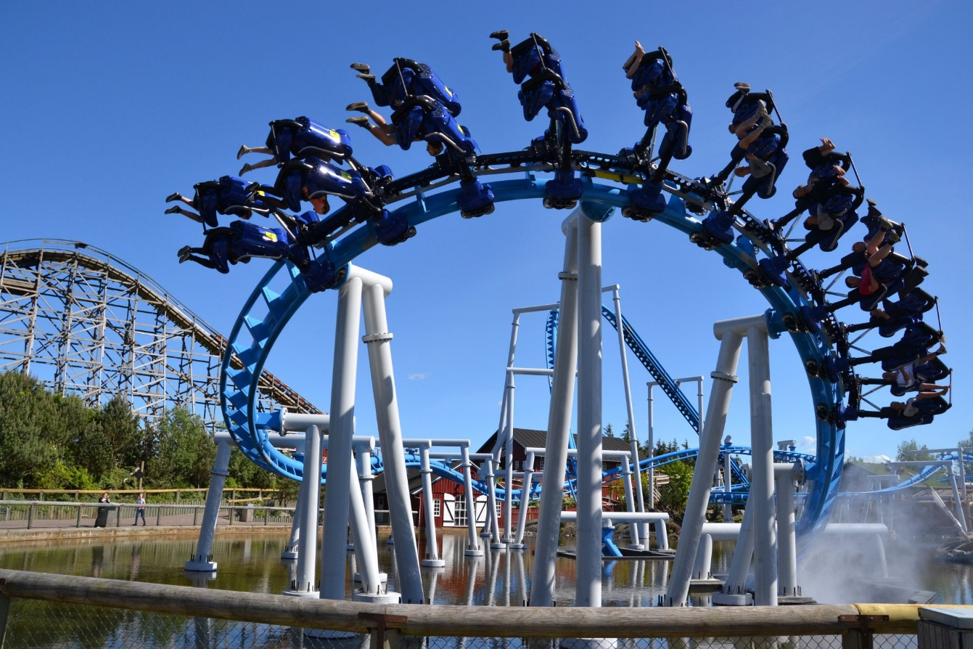

Trzeci, najbardziej ekstremalny Roller Coaster "Mayan" buduje się nieopodal wysokiej na 40 metrów wieży Tsunami Drop oraz jednej z najbardziej ekstremalnych atrakcji Aztec Swing. Jeśli oceniać trzy nowe roller-costery według zaawansowania technicznego, wielkości i oferowanych wrażeń oraz prestiżu w światowych rankingach, w skali od 1 do 10 to Energuś, w tej skali otrzymałby ocenę 4, Dragon 6, natomiast Mayan definitywnie zasługuje na 10! Głodni naprawdę mocnych wrażeń goście naszego Parku będą mogli je zaspokoić właśnie w tym miejscu. Prędkość jaką osiągną wagoniki na tej kolejce to już nie 75, a 80 km/h, jednak aż 5 inwersji sprawi, że przeciążenia dochodzić będą do prawie 5g!!! Mało kto zdaje sobie sprawę, że to odczucia jak w czasie ekstremalnych zwrotów myśliwcem F16. Także wysokość konstrukcji, odpowiednik dachu dziesięciopiętrowego wieżowca, sięgająca ponad 33 metrów, wielu wprawi o zawrót głowy! Bliźniacze roller coastery tego typu można spotkać w Wielkiej Brytanii w Blackpool Pleasure Beach oraz w niemieckim Heide Parku, a więc dobre kilkanaście godzin jazdy autem od Energylandii.
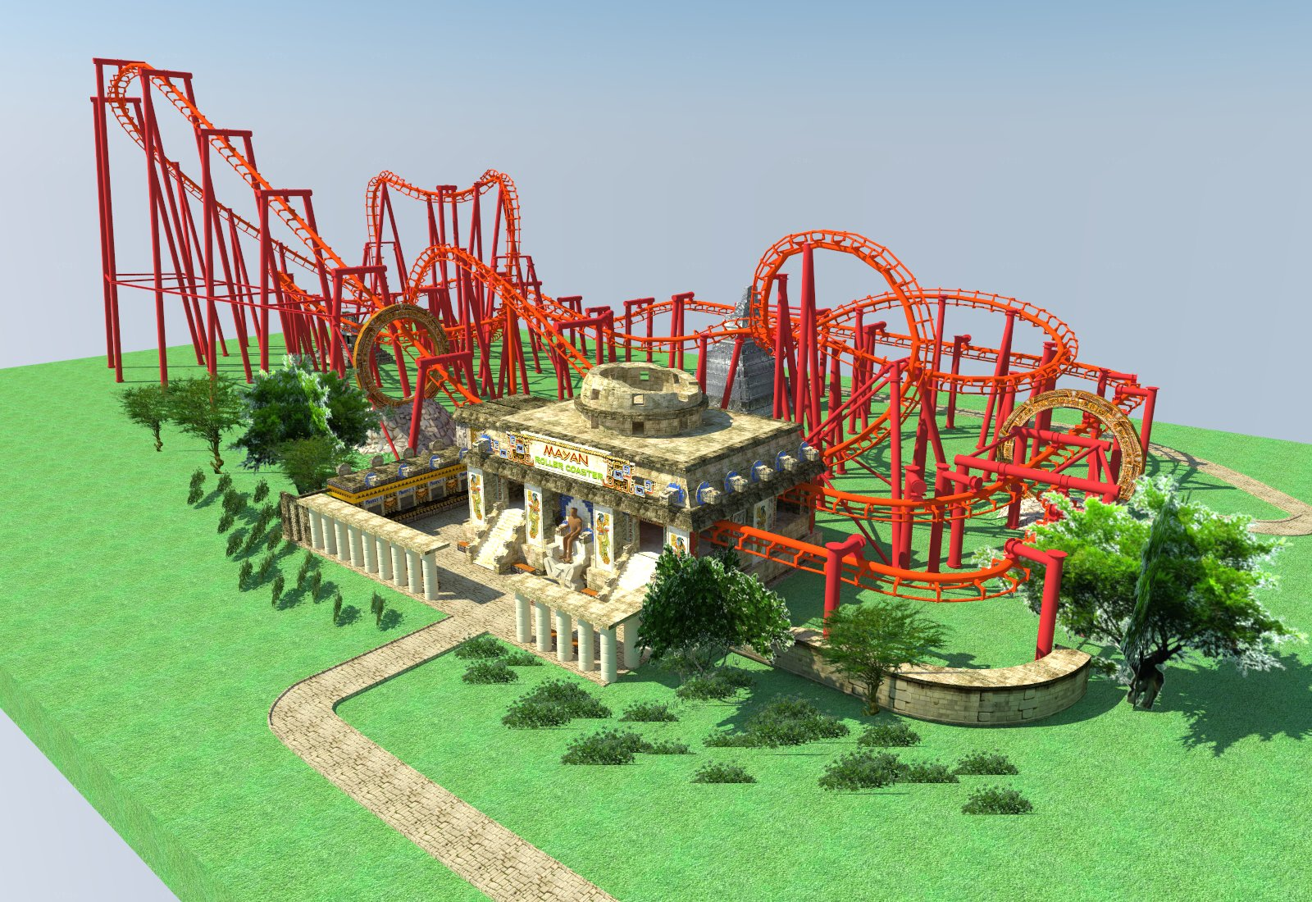
Nasze trzy nowe roller-coastery powstały w ramach projektu finansowanego ze środków UE w ramach programu operacyjnego Innowacyjna Gospodarka.
Warto podkreślić, że wszystkie trzy nowe roller-costery, w znacznym stopniu zwiększą „przepustowość” naszego parku, co jak ogólnie wiadomo przełoży się relatywnie na czas spędzony przez naszych gości w kolejkach. Wszystkie trzy kolejki są w stanie obsłużyć prawie 2 tys. osób na godzinę, co daje praktycznie gwarancję, że nie trzeba będzie się nich ustawiać w długich kolejkach, a okres oczekiwania na przejażdżkę będzie naprawdę minimalny.
Jesteśmy dumni z faktu, że nasze nowe roller- costery zostały wyprodukowane przez najbardziej renomowaną i rozpoznawalną w tej branży, holenderską firmę VEKOMA, która od wielu lat jest głównym dostawcą kolejek górskich do wszystkich Disneylandów oraz największych i najbardziej renomowanych parków rozrywki na świecie, takich jak Six Flags, czy Happy Valley.

STREFY PARKU ROZRYWKI

Atrakcje Parku Rozrywki ENERGYLADIA są podzielone na 3 Strefy: Dla Najmłodszych, Familijną oraz Ekstremalną. Mamy blisko 60 atrakcji i co bardzo ważne wszystkie dostępne są bez ograniczeń, w cenie jednego biletu! To system sprzedaży biletów znany z największych parków rozrywki nie tylko w Europie, ale i na całym świecie. Nasze cennik dostępny tutaj: http://energylandia.pl/cennik/ .
„Bajkolandia” – to jak sama nazwa wskazuje strefa dla najmłodszych gości Naszego Parku, dzięki której pociechy będą mogły przenieść się do krainy najwspanialszych bajek korzystając między innymi z klasyczniej, pięknej karuzeli wiedeńskiej „Sissi”, udać w podróż kolejką „Farma krasnali” lub „Jeep Safari”. Będąc już w tym miejscu można zahaczyć o kolejną strefę – Familijną, podziwiając Park z kolejki widokowej „Samoloty” lub korzystając z kolejki „Frutti Loop Coaster”. Amatorzy zabaw wodnych także znajdą u nas coś dla siebie! W szczególności polecamy naszą flagową atrakcję w tej strefie – spływ rwącą rzeką „Atlantis”. Idąc w kierunku coraz bardziej ekstremalnych atrakcji dotrzemy do strefy o tej właśnie nazwie! Poza wymienionymi Roller Coasterami w naszej strefie ekstremalnej można znaleźć także dwa potężne, dwuramienne urządzenia, Space Gun oraz ogromny 40 metrowy Spece Booster. Do tego oferujemy wysoką na ponad 40 metrów wieżę zrzutu „Tsunami Drop” i prawdziwego wyciskacza adrenaliny, czyli wielką obrotową ławę „Apocalipto”. Przysłowiową „wisienką na torcie” jeśli chodzi o przeciążenia jest ogromne wahadło „Aztec Swing”, które gwarantuje naprawdę niezapomniane wrażenia.

Park Rozrywki EnergyLandia to nie tylko urządzenia! Posiadamy dwa duże teatry i amfiteatry, w których każdego dnia nasi utalentowani artyści prezentują pokazy artystyczne. Wśród pokazów można znaleźć między innymi pokaz żonglerski, jazdę na monocyklach, czy pokazy pirotechniczne! A propos pokazów, w Parku można załapać się na seans mappingu 3D, który prezentowany jest w późniejszych godzinach, gdy słońce już zachodzi. Po zmroku ostatnio zorganizowaliśmy kino samochodowe, które cieszyło się ogromnym zainteresowaniem!

OFERTA GASTRONOMICZNA - PYSZNE JEDZENIE

Zmęczeni atrakcjami goście znajdą u nas miejsce na spoczynek i regeneracje. Do dyspozycji mamy 12 punktów gastronomicznych, a każdy z nich charakteryzuje się inną kuchnią oraz przysmakami. Nasi goście mogą skosztować pysznej ryby w „Tawernie”, skusić się na „Ociekające kurczaki” czy skosztować dań „Azteka Kebab”. Jednak największym miejsce podawania posiłków jest restauracja „Scandinavia”, która położona jest w centralnej części Parku. Miejsce to serwuje zarówno pyszne dania obiadowe jak i desery. Amatorzy słodkości koniecznie musza odwiedzić nasz pub-kawiarnię „Life Pub”, a także naleśnikarnię, oraz cukiernię.

STREFA FESTIWALOWA
1 maja 2015 roku z przeszedł do historii! Ten dzień zapisał na mapie największych festiwali muzycznych w Polsce niesamowitym wydarzeniem – Top Stars Festival! Pierwsza edycja zainaugurowała otwarcie nowej koncertowej strefy Parku, w której powstała ogromna 80 metrowa scena, trybuny oraz strefy dla gości, a zarazem uczestników koncertów. Warto wspomnieć, że już w tym sezonie letnim przewidziano aż siedem koncertów, w tym jeden dwudniowy (26 i 27 czerwca 2015r.) łączący na scenie artystów z lat 80-tych i 90-tych. Ostatniego dnia lipca na tej scenie odbędzie się Festiwal Disco-Polo, prezentujący szeroko rozumianą polską muzykę taneczną.
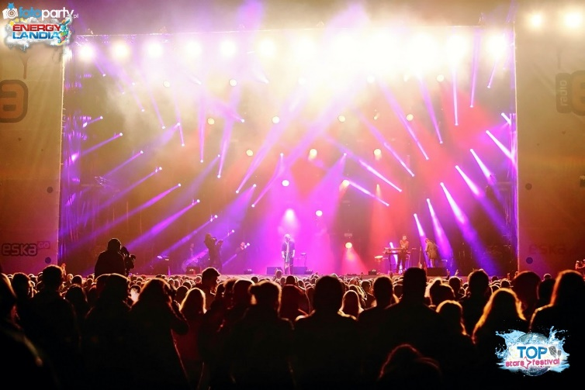
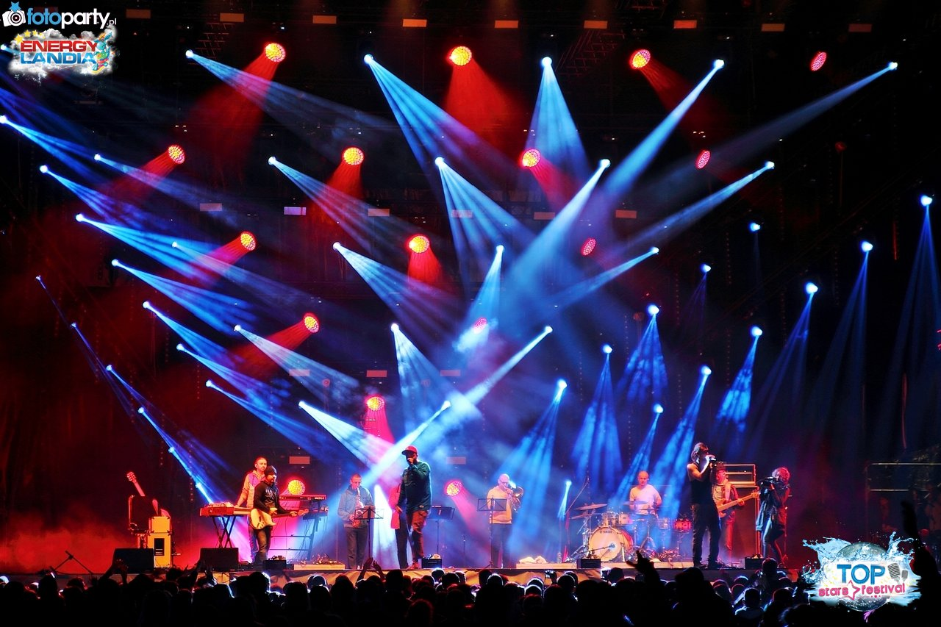
Entuzjaści elektronicznej muzyki klubowej cieszą się na zbliżający się wielkimi krokami Kings of Hardstyle Festival, który zaplanowaliśmy 28 sierpnia. Dwa tygodnie wcześniej, 14 sierpnia 2015r. , w czasie długiego weekendu na naszej Strefie Festivalowej pojawią się Giganci Sceny, czyli najpopularniejsze gwiazdy polskiego
rynku muzycznego: Lady Pank, Bajm z Beatą Kozidrak, Kombii oraz grupa Dżem. Rozkład wszystkich planowanych koncertów na ten rok można zobaczyć na dedykowanej stronie: www.festival.energylandia.pl.
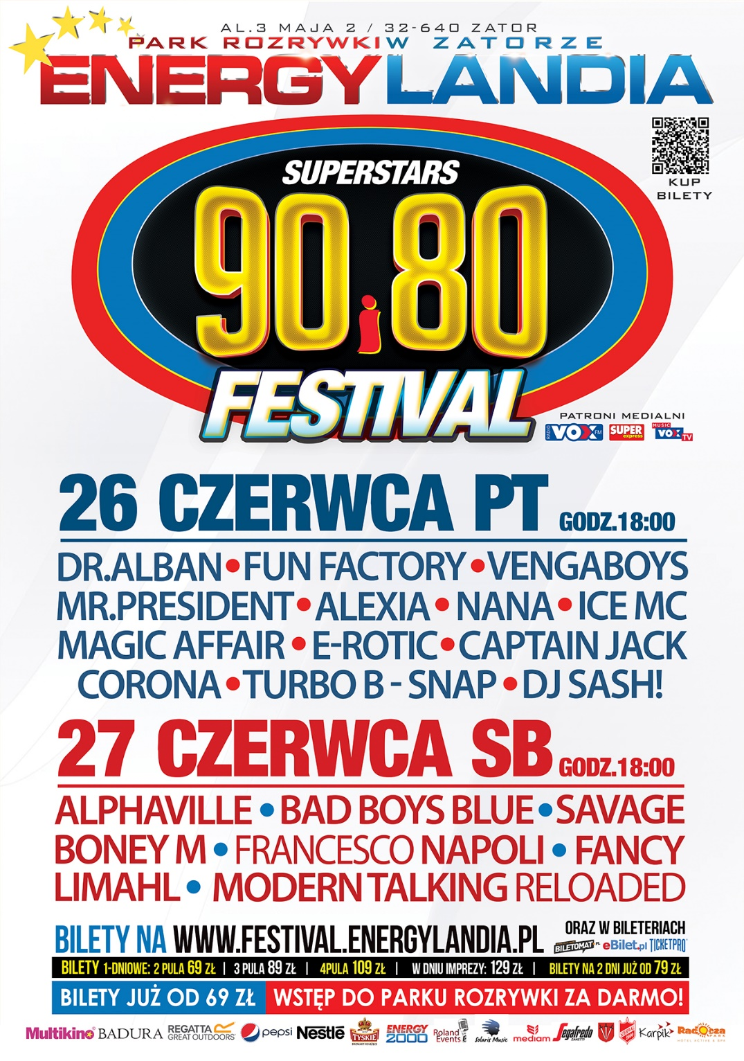

PREZENTUJE:
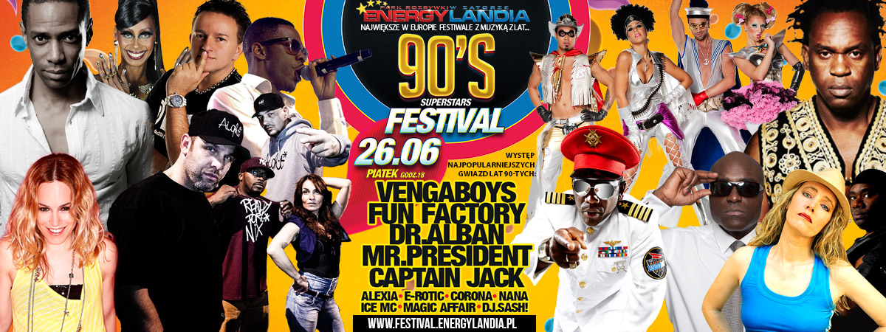

Lata 90’te to czas przemian i transformacji nie tylko ustrojowych, ale także muzycznych! Na scenie królowała muzyka odmiany Eurodance oraz Italodisco! 26 czerwca 2015 będzie można ją poczuć na żywo na wyjątkowym muzycznym wydarzeniu
90’s SUPERSTARS Festival w Parku Rozrywki ENERGYLANDIA w Zatorze.
Na jednej scenie wystąpią: Mr. President, Dr. Alban, Vengaboys, Fun Factory, Corona, Alexia, DJ Sash, TURBO B. & Snap!, Nana, Capitan Jack, E-Rotic, Ice MC oraz Magic Affair! Zakup biletu na to wydarzenie to tak jakby zakup dwóch biletów w jednej cenie! Wstęp na koncert plus wstęp do Parku i możliwość korzystania ze wszystkich atrakcji podczas trwania koncertu. Bilety na 90’s SUPERSTARS Festival zaczynają się już od 69 złotych co jest o aż 20 złotych mniej niż cena normalnego biletu do ENERGYLANDII! Oferujemy także bilety łączone na 90’s i 80’s SUPERSTARS Festival w cenie już od 109 złotych! Osoby zainteresowane biletami VIP mogą je nabyć w cenie 600 złotych za jeden i 1000 złotych za dwa wspomniane festiwale. Szczegóły na: www.festival.energylandia.pl.
Patronem medialnym wydarzenia zostało Radio VOX FM (obecnie najpopularniejsze radio w Polsce grające muzykę disco), a także VOX MUSIC TV oraz SUPER EXPRESS. To właśnie na łamach tej gazety przypomnimy o sobie w specjalnej kampanii reklamowej, natomiast na antenie wspomnianej muzycznej telewizji pokażą nas w programie „Tydzień na Czerwonym Dywaniku”. Program o tym samym tytule i podobnej treści usłyszysz także w Radiu VOX FM, których prezenterów zobaczysz na naszej scenie, a relacje z koncertu będzie transmitowana na falach eteru.
Na koncercie 90’s SUPERSTARS Festival przypomnimy sobie czasy, kiedy na chodnikach, przystankach autobusowych czy w autobusach nuciło się „Uh La La La I love You Baby” – utwór, który stworzyła Alexia, czy przeboje Fun Factory – „I Wanna Be With You, I wanna be with baby”! „Rhythm Of The Night” z pewnością zapewni także Corona. O tym jak należało się poruszać w latach 90’tych decydował między innymi zespół Vengaboys, której ponadczasowe hity Boob Boom Boom Boom czy Shalala lala do dziś można spotkać na wielu dyskotekach! W teledyskach jak i na scenie Holendrzy wytyczali nowe trendy poruszania się w rytm muzyki! Wspominając tamte czasy przy organizowaniu 90’s SUPERSTARS Festival nie mogliśmy zapomnieć o artystach zza naszej zachodniej granicy! Wśród nich oczywiście Mr President, zespół, którego przedstawiać nie trzeba, bo ich „Coco Jambo” od razu pojawia się w naszych głowach! Kolejnym niemiecki zespołem, który u nas wystąpi jest Capitan Jack. Ten na scenie z pewnością przypomni jak brzmiał hit „Heyo”, który doskonale oddaje klimat ostatniej dekady przed milenium. Podobnie z resztą jest w przypadku przeboju Ecuador, którego autor - DJ Sash także zagości na scenie Energylandii 26 czerwca! Pochodzące z Niemiec zespoły robiły furorę na europejskich listach przebojów. Wielokrotnie gościł tam zespół TURBO B. i Snap! z przebojami „Rythm Is A Dancer” czy „The Power”. Choć śpiewał o samotności wcale nie narzekał na brak zainteresowania. Nana to kolejny niemiecki artysta, którego singiel Lonely bardzo często emitowały stacje radiowe. Szybki bit i jeszcze szybsze wstawki hip-hopowe to bardzo często spotykany zabieg w muzyce tamtych lat, który usłyszeć można chociażby w piosnece „Fred Come To Bed” zespołu E-Rotic. Miłośnicy muzyki lat 90’tych z pewnością pamiętają Ice MC, który dał się zapamiętać utworem „Think About The Way”. Jednym z najbardziej znanych przedstawicieli lat 90’tych jest Dr Alban, którego najbardziej popularne piosenki pochodzą z drugiego albumu One Love. Poza tytułowym singlem znane są także „Sing Hallelujah” czy w końcu „It’s My Life”.
Przypominamy, że kupując bilet na 90’s SUPERSTARS Festival dostęp do wszystkich atrakcji Parku w czasie trwania koncertu jest darmowy! Ceny biletów rozpoczynają się już od 69 złotych, warto się jednak pośpieszyć z ich kupnem! Przypominamy także o biletach łączonych na 80’s oraz 90’s SUPERSTARS FESTIVAL już od 109 złotych. Osoby zainteresowane biletami VIP mogą je nabyć w cenie 600 złotych za jeden i 1000 złotych za dwa wspomniane festiwale. Odwiedź www.festival.energylandia.pl i wybierz SWÓJ FESTIWAL!
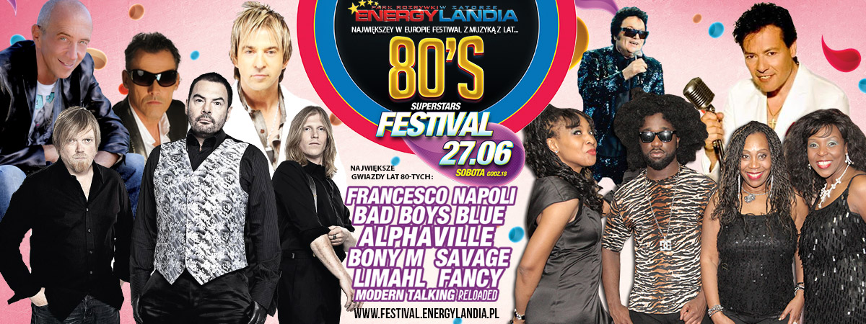
Najbardziej roztańczone lata 80-te powrócą już 27 czerwca w Parku Rozrywki ENERGYLANDIA w Zatorze! Scenę naszej strefy festiwalowej zapełnią największe gwiazdy tamtego czasu: Alphaville, Bad Boys Blue, Boney M, Savage, Francisco Napoli, Limahl oraz Fancy.
Zakup biletu na to wydarzenie to tak jakby zakup dwóch biletów w jednej cenie! Wstęp na koncert plus wstęp do Parku i możliwość korzystania ze wszystkich atrakcji podczas trwania koncertu. Bilety na 80’s SUPERSTARS Festival zaczynają się już od 69 złotych co jest o aż 20 złotych mniej niż cena normalnego biletu do ENERGYLANDII! Oferujemy także bilety łączone na 90’s i 80’s SUPERSTARS Festival w cenie już od 109 złotych! Osoby zainteresowane biletami VIP mogą je nabyć w cenie 600 złotych za jeden i 1000 złotych za dwa wspomniane festiwale. Szczegóły na: www.festival.energylandia.pl.
Patronem medialnym wydarzenia zostało Radio VOX FM (obecnie najpopularniejsze radio w Polsce grające muzykę disco), a także VOX MUSIC TV oraz SUPER EXPRESS. To właśnie na łamach tej gazety przypomnimy o sobie w specjalnej kampanii reklamowej, natomiast na antenie wspomnianej muzycznej telewizji pokażą nas w programie „Tydzień na Czerwonym Dywaniku”. Program o tym samym tytule i podobnej treści usłyszysz także w Radiu VOX FM, których prezenterów zobaczysz na naszej scenie, a relacje z koncertu będzie transmitowana na falach eteru.
Muzyka łączy pokolenia oraz sprawia, że pomimo ubiegających lat wciąż możemy czuć się „Forever young” jak śpiewał zespół Alphaville, który usłyszymy na scenie EnergyLandii już 27 czerwca na 80’s SUPERSTARS Festival! O tym, że lata 80-te uważane są za najbardziej roztańczoną dekadę udowodni zespół Boney M, którego przeboje „Daddy Cool”, RIvers Of Babilon czy „Ma Baker” wprawią w rytm całą publiczność, a ich przebój „Sunny” spowoduje, że nad głowami rozbłyśnie słońce! Przebój „You’re A Woman” kolektywu Bad Boys Blue z pewnością spowoduje, że Strefa Festiwalowa EnergyLandii zamieni się w największy parkiet w Polsce. Kolejna gwiazda 80’s SUPERSTARS Festival – Savage zadba o to, by osobę obok zaprosić to wspólnego tańca w rytm piosenki „Only You”. Miłość w sercach wszystkich naszych gości rozpali Fancy chociażby przebojem „Flames Of Love”, a skoro mowa o miłości przeniesiemy się także do słonecznej i romantycznej Italii, skąd pochodzi Francisco Napoli. To, co dobre nie trwa wiecznie, lecz nasza kolejna gwiazd festiwalu Limahl wie jak muzycznie zatrzymać czas singlem „Never Ending Story”.
80’s SUPERSTARS Festival 27 czerwca to będzie niezapomniany czas muzycznych wspomnień, ale przede wszystkim radosnej zabawy!
Przypominamy, że kupując bilet na 80’s SUPERSTARS Festival dostęp do wszystkich atrakcji Parku w czasie trwania koncertu jest darmowy! Ceny biletów rozpoczynają się już od 69 złotych, warto się jednak pośpieszyć z ich kupnem! Przypominamy także o biletach łączonych na 80’s oraz 90’s SUPERSTARS FESTIVAL już od 109 złotych. Osoby zainteresowane biletami VIP mogą je nabyć w cenie 600 złotych za jeden i 1000 złotych za dwa wspomniane festiwale. Odwiedź www.festival.energylandia.pl i wybierz SWÓJ FESTIWAL!

JUŻ WKRÓTCE KOLEJNE FESTIVALE:
